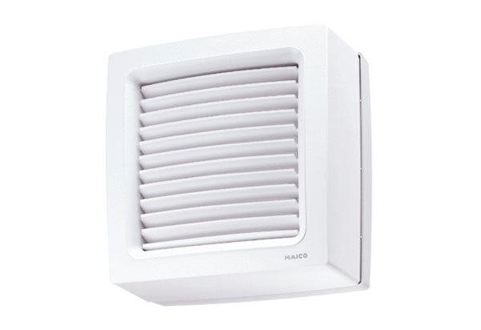Осевой оконный вентилятор EVN 15Комплект поставки: 1 штукАссортимент: C
Номер артикула: 0080.0853Изготовитель: MAICO

